BOUTIQUE ZENITH DUBAI RÉGALE DEUX FOIS AVEC
UNE EXPOSITION DE HAUTE HORLOGERIE
ET SA PROPRE DEFY 21 EN ÉDITION LIMITÉE

Au fil des ans, l'émirat de Dubaï est devenu un pôle mondial de la haute horlogerie. Fermement ancrés dans la tradition mais résolument tournés vers l'avenir, Dubaï et Zenith ont de nombreuses affinités. Située dans le Dubai Mall, la plus grande et la plus luxueuse destination de shopping de l'émirat en plein essor, la boutique Zenith de Dubaï accueille toute la collection Zenith dans un emplacement de choix. Et à partir de novembre 2020, la boutique du Dubai Mall devient la première étape d'une exposition itinérante pop-up. Celle-ci rassemble une sélection de pièces de haute horlogerie actuelles ainsi qu’un choix de pièces rares et recherchées de la dernière décennie, dont certaines n'ont jamais été présentées à Dubaï jusqu'à présent. Coïncidant avec cette exposition spéciale, la boutique du Zenith Dubai Mall lance sa propre édition exclusive de la DEFY El Primero 21.

Pour cette édition boutique spéciale de la DEFY El Primero 21, Zenith a opté pour des tons de vert – tant à l'intérieur qu’à l'extérieur. Dans tout le Moyen-Orient, le vert représente la couleur de la chance, de la fertilité et de la richesse. Réalisée dans un boîtier en titane léger et robuste, l'édition DEFY 21 Dubai Mall présente un cadran vert avec des accents blancs, rouges et noirs. Le mouvement de chronographe automatique au 1/100e de seconde, visible à travers le cadran partiellement ajouré, est également traité dans un ton vert métallique : une première pour Zenith. Contrairement à la DEFY 21 classique, qui possède des compteurs de chronographe ajourés, l'édition DEFY 21 Dubai Mall allie tradition et modernité avec des compteurs fermés, qui semblent flotter au-dessus du cadran et du mouvement ajourés. Un bracelet en caoutchouc vert kaki à effet cordura complète le thème vert de cette édition spéciale DEFY 21. La montre est également livrée avec un bracelet en caoutchouc noir texturé.

Les visiteurs de la boutique du Zénith Dubaï Mall vont se régaler avec un véritable festin horloger. Pour une durée limitée, des créations haute horlogerie rares, exceptionnelles et recherchées proposées par Zenith au cours de la dernière décennie seront disponibles à la boutique. Parmi les points forts se trouve une sélection de pièces révolutionnaires et commémoratives de la collection Academy, dont certaines des premières montres à comporter le mécanisme gyroscopique révolutionnaire "Gravity Control" de Zenith ; ainsi que des éditions spéciales présentant des métiers d'art exceptionnels. À côté de ces modèles, on retrouve des pièces compliquées plus récentes, dont la DEFY Zero G et la DEFY Fusee Tourbillon. L'exposition fait ses débuts à Dubaï pendant quelques mois, avant de se déplacer dans d'autres boutiques Zenith du monde entier, notamment à Singapour et à Tokyo.

ZENITH : TIME TO REACH YOUR STAR

Zenith existe pour inspirer les individus à poursuivre leurs rêves et à les réaliser contre vents et marées. Depuis sa création en 1865, Zenith est devenue la première manufacture horlogère au sens moderne du terme, et ses montres ont accompagné des figures extraordinaires qui rêvaient grand et s'efforçaient de réaliser l'impossible – du vol historique de Louis Blériot au-dessus de la Manche jusqu’au saut en chute libre stratosphérique de Felix Baumgartner, qui a établi un record.

Avec l'innovation comme fil conducteur, Zenith propose des mouvements exceptionnels développés et fabriqués en interne dans toutes ses montres. Du premier chronographe automatique, le El Primero, au chronographe le plus rapide avec une précision au 1/100e de seconde, le El Primero 21, en passant par l’Inventor qui réinvente l'organe régulateur en remplaçant les plus de 30 composants par un seul élément monolithique, la manufacture repousse toujours les limites du possible. Depuis 1865, Zenith façonne l'avenir de l'horlogerie suisse en accompagnant ceux qui osent se lancer des défis et briser les barrières. Time to reach your star.

DEFY 21 DUBAI MALL EDITION
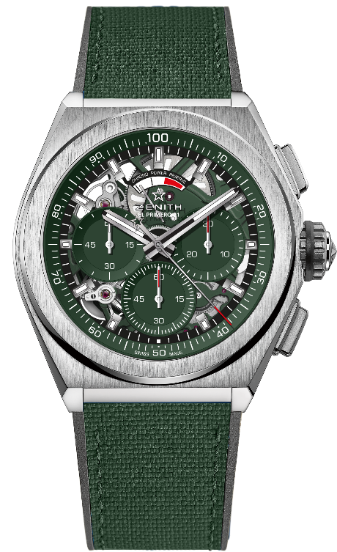
Référence: 95.9016.9004/08.R942

KEY POINTS : Mouvement de chronographe affichant les 1/100e de seconde. Signature d’une rotation par seconde. 1 échappement pour la montre (36,000 VpH - 5 Hz); 1 échappement pour le chronographe (360,000 VpH - 50 Hz. Chronomètre certifié TIME LAB.
Mouvement: El Primero 9004, Automatic
Calibre: 14 ½``` (Diamètre: 32mm)
Fréquence : 36,000 VpH (5 Hz)
Reserve de marche : 50 heures min

Finitions: Platine de couleur vert khaki + masse oscillante de couleur vert khaki avec finitions satinés
Fonctions: Heures et minutes au centre. Petite seconde à 9 heures
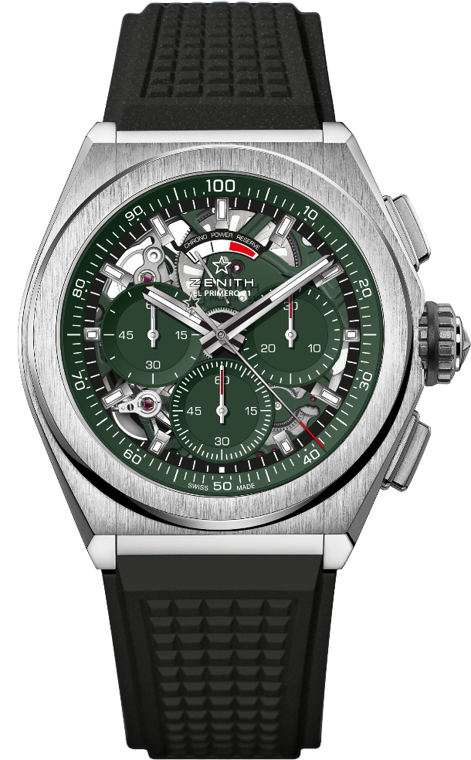
Chronographe affichant les 1/100e de seconde : Aiguille centrale de chronographe effectuant un tour par seconde, Compteur 30 minutes à 3 heures, Compteur 60 secondes à 6 heures
Prix: 12900 CHF
Matériau : Titane brossé
Diamètre: 44mm
Cadran: Cadran ouvert avec compteurs verts
Fond: Fond saphir transparent
Étanchéité: 10 ATM
Index des heures : Rhodiés, facettés et recouverts avec du Super-LumiNova®SLN C1
Aiguilles: Rhodiés, facettés et recouverts avec du Super-LumiNova®SLN C1
Bracelet & Boucle: Caoutchouc effet tissu vert. Disponible également sur bracelet caoutchouc noir. Boucle déployante double en titane.

